江苏省徐州市2023年中考历史试卷
（满分：50分 考试时间：60分钟）
第Ⅰ卷选择题（共26分）
一、选择题：在下列各题的四个选项中，选择一项最符合题意的。每题2分，共26分。
1. 河间献王刘德是汉景帝之子，汉武帝之兄。献王诸子，除嫡长子刘不害继承王位外，其他儿子大多在献王去世后被封为列侯，封地分布在今河北沧州境内及周围地区。这一情形的出现是由于（ ）
A. “文景之治”的影响 B. 北击匈奴的需要
C. “推恩令”的实施 D. 农民起义的打击
2. 贞观四年（630年），东突厥归附唐朝者多达10余万人，先后人居长安者数千家，唐太宗予以妥善安置，其酋长皆被授予将军，中郎将等官职，其中五品以上者100多人。这一做法（ ）
A. 促进了阶层流动 B. 削弱了藩镇实力
C. 加强了中外交往 D. 推动了民族交融
3. 下图中不同朝代经济分布的变化说明（ ）
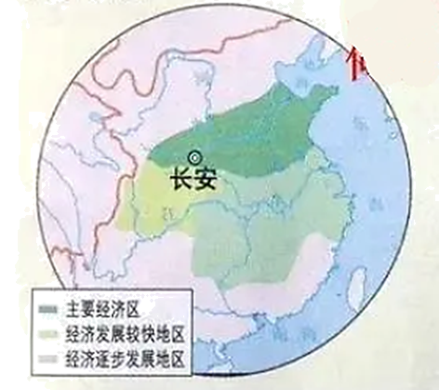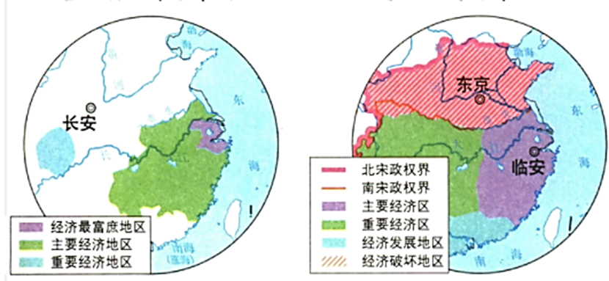
汉代经济分布区 唐后期经济分布 宋代经济分布
A. 统一市场形成 B. 中央集权强化
C 国家版图扩展 D. 经济重心南移
4. 学习历史要区分史实与历史解释。下列表述属于历史解释的是（ ）
A. 孔子整理编订文化典籍 B. 《本草纲目》丰富了我国医药学宝库
C. 汉代司马迁撰写《史记》 D. 《全唐诗》辑录了近5万首诗歌
5. 下图刊载于1884年《点石斋画报》上。该图可用于研究（ ）
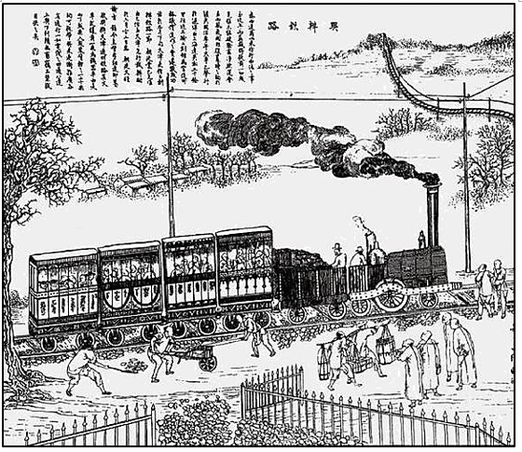
A. 鸦片战争的背景 B. 洋务运动的开展
C. 瓜分狂潮的到来 D. 戊戌变法的意义
6. 有学者认为：“革命的胜利，不仅实现了两个半世纪以来民族主义革命传统的梦想，而且还超越了狭隘的种族诉求，将政权从清政府那里解放出来，将它扩大到所有中国人。”“革命”指的是（ ）
A. 太平天国运动 B. 义和团运动
C. 辛亥革命 D. 国民大革命
7. 下图揭示了（ ）
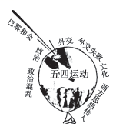
A. 五四运动的背景 B. 中国共产党成立的条件
C. 新文化运动实质 D. 第一次国共合作的原因
8. 下面为黄亚光在1933年第四次反“围剿”胜利后创作的宣传漫画。其最恰当的主题是（ ）
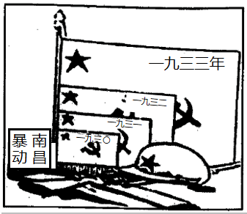
A. 北伐战争的胜利 B. 红军队伍的壮大
C. 敌后战场开辟 D. 三大决战的到来
9. 如图描绘的是（ ）
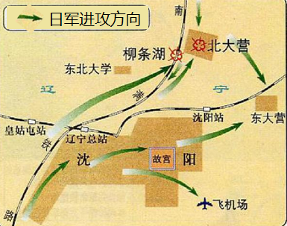
A. 九一八事变 B. 一·二八事变
C. 西安事变 D. 七七事变
10. 1214年，“无地王”约翰危害到了英格兰贵族集团的利益，贵族便联合起来，武力反抗国王，强迫约翰在1215年签订了《大宪章》，规定国王在没有得到贵族同意的情况下不得侵占贵族的利益。这体现了（ ）
A. 国王与贵族间的契约关系 B. 君主统而不治的特点
C. 英格兰对教会权威的挑战 D. 社会等级制度的森严
11. 列宁在1921年说过，“我们不应该指望直接采用共产主义的过渡办法。必须以同农民个人利益的结合为基础”"必须把国民经济的一切大部门建立在同个人利益的结合上面”。这说明列宁主张实行（ ）
A. 农奴制改革 B. 余粮收集制 C. 固定粮食税 D. 农业集体化
12. 20世纪30年代，美国社会才开始承认贫困的发生并不是由于个人的素质低劣，贫困本身会给个人与社会带来巨大的伤害，政府要承担起济贫的责任，依托联邦政府的行政能力完善福利系统。这一认识源于（ ）
A. 三权分立的确立 B. 马克思主义的诞生
C. 南北战争的爆发 D. 经济大危机的影响
13. 下图中军事武器的不断研发，主要是因为（ ）
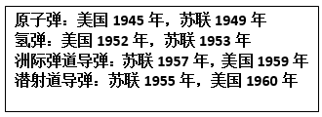
A. 第二次世界大战的军事需要 B. 美苏的冷战对峙
C. 恐怖主义的威胁 D. 多极化趋势的加强
第Ⅱ卷 非选择题（共24分）
二、非选择题：本部分3小题，共24分。
14 利簋
关于商周更替的历史，最早仅在《尚书》逸周书》等文献中有零星记载，可信度一直受到质疑，直到1976年在陕西省临潼县零口镇出土利簋，关于这方面的研究才取得重大突破。
材料一 越五日，甲子朝，至接于商。则咸刘（意为：征服）商王纣……
——《逸周书·世俘解》
时甲子昧爽（意为：黎明），王（武王）朝至于商郊牧野，乃誓。
——《尚书·牧誓》
益之商王纣于商南郊。时甲子夕，商王纣取天智玉琰五，环身，厚以自焚。
——《逸周书·世俘解》
译文：商王纣在商都郊外打了败仗。甲子当天晚上，纣王取五枚天智玉佩戴在身上而纵火自焚。
材料二
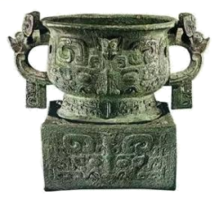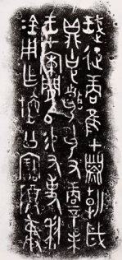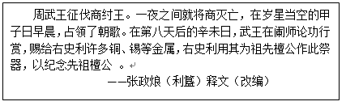
利簋 利簋铭文拓片
（1）研究商周历史，利簋铭文属于第一手史料还是第二手史料？对比材料一、二，关于商周的更替，你认为可信的历史信息有哪些？
（2）利簋对研究中国历史有何价值？
15. 中国式现代化
材料 中国式现代化是马克思主义中国化时代化的新产物、新境界，必须结合其发生与发展的全过程以及所呈现的阶段性特征来深入理解。
（一）中国式现代化奠基时期（1949—A年）
这一时期的总体特征是探索。主要是在新民主主义革命取得成功的基础上，通过制度变革和道路摸索，为中国的工业化和现代化探寻可行之路，为实现现代化打下坚实基础，可视之为现代化起飞前的准备时期。
（二）中国式现代化快速发展时期（A—2012年）
中国经济实现了前所未有的快速发展，社会面貌也随之发生了巨大改变，用短短几十年时间走过了发达国家几百年的工业化历程，实现了从“站起来”到“富起来”的巨大飞跃。
（三）中国式现代化走向成熟时期（2012年至今）
2012年中共十八大之后，中国特色社会主义建设迈入从“富起来”到“强起来”的新时代，中国式现代化建设也随之进入一个新阶段，即“两个一百年”奋斗目标的“历史交汇期”。
——马敏《历史视角下的“中国式现代化”》（摘编）
请回答：
（1）据材料并结合所学知识，写出A处的年份，并说明将这一年作为中国式现代化奠基时期与中国式现代化快速发展时期的分界点的理由。
（2）据材料并结合所学知识，指出在中国式现代化奠基时期，我国通过哪一历史事件实现了“制度变革”。在这一时期，中国是怎样进行工业化建设的？在中国式现代化走向成熟时期，推进社会主义建设的新的指导思想是什么？
（3）据材料并结合所学知识，说明中国式现代化能够成功的原因。
16. 殖民体系的终结
某同学在阅读王斯德主编的《世界通史》后，绘制了如下时间轴：
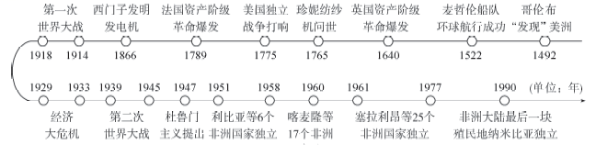
在拓展阅读中，这位同学摘录了以下两则材料：
材料一
欧洲列强占领非洲领土比例（1914年）
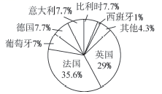
材料二 2013年至2018年中国对外援助金额为2702亿元人民币，其中对非洲国家的援助占比44．65%，包括无偿援助，无息贷款和优惠贷款。2000 年至2020年，建成的公路铁路超过13 000公里，建设了80多个大型电力设施，援建了130多个医疗设施、45个体育馆、170多所学校，为非洲培训各领域人才共计16万余名。中国主动扩大自非洲非资源类产品进口，对非洲33个最不发达国家97%税目输华产品提供零关税待遇，帮助更多非洲农业，制造业产品进入中国市场。
中国在对非合作中始终践行“五不”原则：中国不干预非洲国家探索符合国情的发展道路，不干涉非洲内政，不把自己的意志强加于人，不在对非援助中附加任何政治条件，不在对非投资融资中谋取政治私利。
——中华人民共和国国务院新闻办公室《新时代的中非合作》白皮书（2021年11月）（摘编）
请你与这位同学共同探究：
（1）据时间轴并结合所学知识，说明材料一所示情形出现的原因。非洲各国在20世纪中后期为什么能够纷纷摆脱殖民主义的枷锁，实现独立？
（2）尼日利亚《先锋报》刊文指出，“与殖民者及西方的新殖民主义不同，中国人告诉我们，蜡烛不会因点燃其他蜡烛而失去亮度，而是让世界变得更加光明”。综合上述材料并结合所学知识，对这一观点进行阐释。（要求：史论结合，条理清楚，表达顺畅。）

